Caso Clinico “Quando il training fisico è fondamentale”

A cura di:
Daniela Zaniboni, Chiara Meloni, Silvia Cacco, Marco Ambrosetti
UOC Riabilitazione Cardiologica, ASST Crema

Descrizione del caso:
Maschio, 56 anni

Fattori di rischio cardiovascolare: obesità, iperuricemia, sedentarietà

Anamnesi psico-sociale: nulla da segnalare. Sposato, 1 figlio.

Anamnesi patologica remota/comorbilità:
Malattia da reflusso gastro-esofageo.
Pregresso intervento al menisco dx.
Nel 2013 artroprotesi anca dx e 2014 sinistra. Nel 2017 revisione e sostituzione protesi anca dx per sovrainfezione.
Nel novembre 2020 infezione paucisintomatica da COVID-19.

Anamnesi patologica prossima:
Il 26/2/22 comparsa di dolore retrosternale ingravescente associato a dispnea per cui accedeva in PS. All'ECG tachicardia sinusale con accenno a sopraST in D1-aVL e mancata progressione della R in sede anteriore. All'ecocardiogramma ipertrofia eccentrica del ventricolo sinistro, acinesia anterolaterale e ipocinesia inferodorsale, FE 28%, atrio sinistro dilatato. PA 200/100mmHg. Trattato con ASA e nitrati EV e trasferito in urgenza in sala emodinamica.
Sottoposto a coronarografia con riscontro di subocclusione di arteria circonflessa trattata con PCI/DES; residua stenosi critica di IVA media.
In UTIC alla TLM episodi di TVNS anche di 15-20 battiti, per cui veniva supplementato potassio e MgSo4 con beneficio. Picco di TnI >100000 e CPKMB 408ng/ml.
Durante la degenza in reparto di Cardiologia trattato con diuretico ev, iniziato beta bloccante e sacubitril/valsartan con buona risposta clinica. All'ecocardiogramma predimissione FE 30%, IM moderata, aumento delle pressioni di riempimento, VCI non dilatata, PAPs nei limiti.
Successiva riabilitazione presso la ns. UO in regime degenziale dal 04/03 al 31/03/2022: titolato ARNI, titolato BB per ripetuti episodi di TVNS, adattata cPAP, FEVS 28%.
Il 31/3 ritrasferito in Cardiologia per completamento della rivascolarizzazione mediante PCI + 2 DES su IVA media. Il 4/4 impiantato ICD in prevenzione primaria. Non complicanze segnalate. Alla dimissione creatinina 1.28 mg/dl. Impostata ripresa del percorso riabilitativo in regime ambulatoriale.

Terapia in corso:
Acido acetilsalicilico 100 mg, 1 cp ore 12
Ticagrelor 90 mg, 1 cp ore 8 + 1 cp ore 20
Sacubitril/Valsartan 49/51 mg, 1 cp ore 8 + 1 cp ore 20
Bisoprololo 5 mg, 1 cp ore 8 + 1 cp ore 20
Furosemide 25 mg, 1 cp ore 8
Furosemide 25 mg, 1 cp ore 16 a giorni alterni
Canrenone 50 mg, ½ cp ore 16
Atorvastatina 80 mg, 1 cp ore 20
Ezetimibe 10 mg, 1 cp ore 20
Allopurinolo 300 mg, ½ cp ore 18
Pantoprazolo 40 mg, 1 cp ore 8

Il suo test cardiopolmonare all’avvio del percorso riabilitativo:

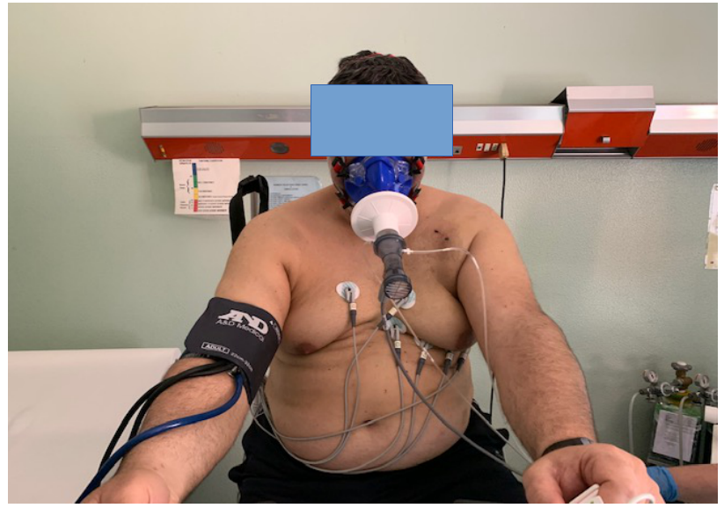

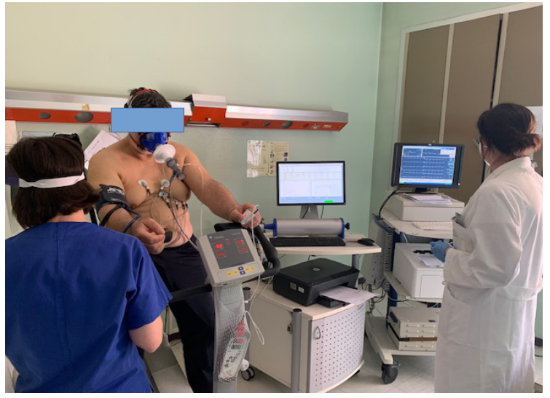

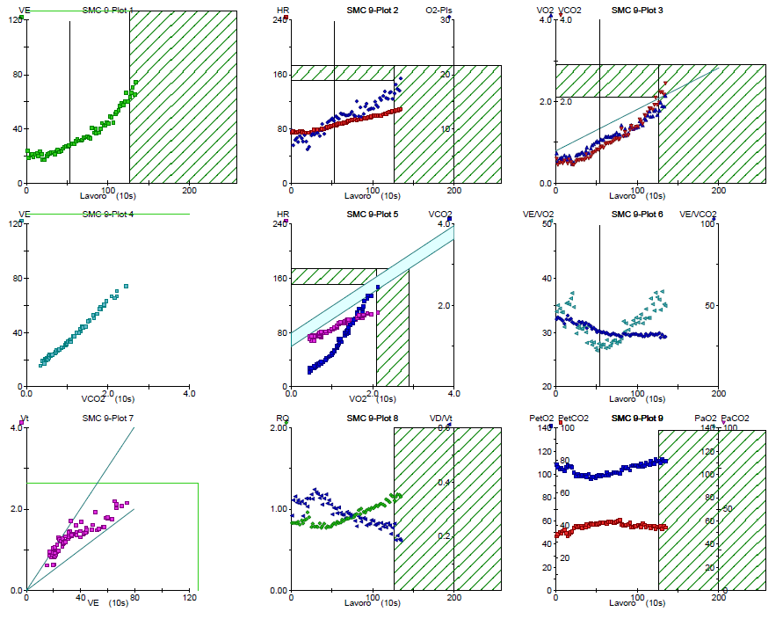

Referto CPET secondo modello ITACARE-P:

Qualche nota di commento….
Si tratta ovviamente di un paziente ad elevato rischio cardiovascolare, con recente sindrome coronarica acuta e doppia rivascolarizzazione coronarica, su cui “c’è molto da lavorare” per ottimizzare gli interventi di prevenzione secondaria.
Per quanto riguarda il test cardiopolmonare, in accordo con la sequenza descrittiva raccomandata dal modello ITACARE-P, abbiamo valutato l’attuale livello di capacità funzionale globale (attenzione a correggere la percentuale di VO2 di picco sull’atteso in base al peso, come in questo paziente evidentemente obeso!) e passato in rassegna le principali variabili descrittive delle possibili limitazioni allo sforzo. Non deve stupire l’assenza di una limitazione cardiogena allo sforzo in presenza di severa disfunzione ventricolare sinistra, poiché il paziente ha una terapia antiscompenso ben ottimizzata e ha ricevuto una rivascolarizzazione completa.
Si tratta quindi si sfruttare in pieno le potenzialità del training fisico per migliorare la prognosi globale a distanza. E’ stato quindi importante calcolare sia la prima sia la seconda soglia ventilatoria e determinare per ognuna di queste il carico di lavoro in watt e la frequenza cardiaca di riferimento.
Il paziente ha quindi avviato un endurance continuous training su cyclette con progressione dei carichi di lavoro in progressivo avvicinamento alla seconda soglia. Raccomandiamo sempre attenzione nel modulare i carichi di allenamento passando dai dati estratti da un test incrementale tendente al massimale (seppure con un procollo piuttosto “dolce” come questo, ramp 12W/min) a un lavoro di endurance continuo.
Da ultimo, non dimentichiamoci l’ambito del training di forza! Ma questo non passa dai dati di un test cardiopolmonare….

Buon lavoro a tutti!
